**Программа семинара «Обеспечение системы качества в КГТУ»**

Дата проведения: **3 ноября 2017 г.**

Время:   **1000**

Место проведения: **конференц-зал КГТУ**

Формат: **руководители структурных подразделений**

– директора институтов,

-деканы факультетов,                                                                     - заведующие кафедрами

**структурные подразделения:**

- учебный отдел

- отдел качества образования

- отдел науки

- профком КГТУ

|  |  |
| --- | --- |
| Темы обсуждений | Ответственные |
| 1.      Структура системы качества КГТУ.  Рейтинг ППС в КГТУ. | Чимчикова М.К. –нач. ОКО |
| 2.      Модульно-рейтинговая система. | Сыдыков Ж.Д.- нач.УО |
| 3.      Базы данных цитирований Web of Science, Scopus | Асиев А.Т.- зав.ОН |

[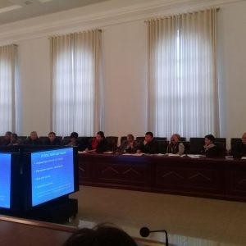](http://kstu.kg/wp-content/uploads/2018/03/20171223_093335.jpg)

**Программа семинара по самооценке образовательных программ профессионального образования и подготовке к независимой аккредитации»**

**Дата проведения:** 8.11. 2017 г.

**Время проведения:** 9.00 – 17.00

**Место проведения:** г. Бишкек, КГТУ им. И.Раззакова

|  |  |  |
| --- | --- | --- |
| **Время** | **Название мероприятий** | **Ответственные** |
| 9.00- 9.15 | Приветствие  Цель и задачи семинара. | Тренер |
| 9.15- 9.45 | Выступление тренера: «Качество образования и процедура независимой аккредитации образовательных программ профессионального образования в Кыргызстане».  Участникам раздается примерный порядок подготовки и прохождения аккредитации.  Обсуждение  Вопросы и ответы | Тренер |
| 9.45-10.45 | Выступление тренера: «Аккредитационные стандарты и критерии профессионального образования (минимальные требования)».  1-2 стандарты  Вопросы и ответы. | Тренер |
| 10.45-11.00 | **Перерыв** |  |
| 11.00–11.20 | Упражнение 1: Задание рабочим группам «Поиск доказательств выполнения стандартов и критериев аккредитации».  Участники составляют список доказательств выполнения критериев заданного стандарта.  1-2 стандарты | Задание тренера рабочим группам |
| 11.20-11.45 | Презентации рабочих групп.  Обсуждение доказательств выполнения критериев 1-2 стандартов.  Вопросы и ответы. | Рабочая группа |
| 11.45 – 12.15 | Выступление тренера: «Аккредитационные стандарты и критерии профессионального образования (минимальные требования)».  3-4 стандарты  Вопросы и ответы. | Тренер |
| 12.15 – 13.00 | Упражнение 2: Задание рабочим группам: Анализ фрагментов отчета по самооценке.  Фрагменты раздаются группам. | Тренер |
| 13.00 – 14.00 | **Обед** |  |
| 14.00 – 14.30 | Презентации рабочих групп. Недостатки и пути их исправления в фрагментах отчета по самооценке. | Рабочая группа |
| 14.30 – 15.00 | Выступление тренера: «Аккредитационные стандарты и критерии профессионального образования (минимальные требования)».  5-7 стандарты. | Тренер |
| 15.00 – 15.20 | Упражнение 3: «Анализ фрагмента отчета по самооценке», «Написание сильных и слабых сторон по заданному фрагменту отчета по самооценке». | Рабочая группа |
| 15.20 -15.40 | Презентации рабочих групп. Сильные и слабые стороны в фрагментах отчета по самооценке.  Комментарии тренера.  Обсуждение. | Рабочая группа |
| 15.40 – 15.50 | **Перерыв** |  |
| 15.50 – 16.15 | Выступление тренера: Программа двухдневного посещения экспертной комиссии.  Вопросы и ответы | Тренер |
| 16.15-16.45 | Выступление тренера: Мероприятия для учебных заведений по подготовке к двухдневному посещению экспертной комиссии.  Вопросы и ответы. | Тренер |
| 16.45- 17.00 | Заключительное слово и завершение семинара. | Тренер |

[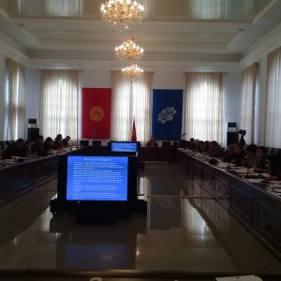](http://kstu.kg/wp-content/uploads/2018/03/20171223_120119.jpg)[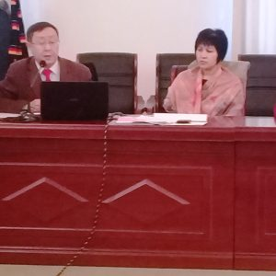](http://kstu.kg/wp-content/uploads/2018/03/20171223_094042.jpg)[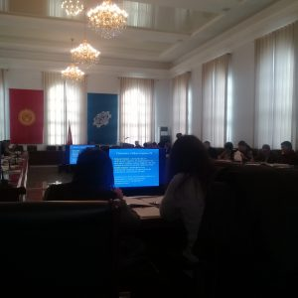](http://kstu.kg/wp-content/uploads/2018/03/20171223_150429.jpg)[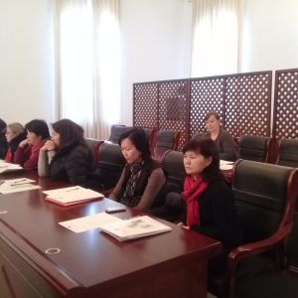](http://kstu.kg/wp-content/uploads/2018/03/20171223_093301.jpg)

**Программа семинара «Обеспечение системы качества в КГТУ»**

Дата проведения: **15 ноября 2017 г.**

Время:   **1400**

Место проведения: **конференц-зал КГТУ**

Формат: **руководители структурных подразделений**

– директора институтов,

-деканы факультетов,

- заведующие кафедрами,

- ответственные по качеству/ по подготовке к аккредитации

**структурные подразделения:**

- отдел качества образования

- учебный отдел

|  |  |
| --- | --- |
| **Темы обсуждений** | **Ответственные** |
| 1.      Политика обеспечения качества образования КГТУ | Чимчикова М.К.  Отдел качества образования |
| 2.      Разработка, утверждение, мониторинг и периодическая оценка образовательных программ | Тагаева Н.И.  Отдела качества образования |
| 3.      Применение четвертой модели управления в организации учебного процесса | Профессор Уметалиев А.С. |

[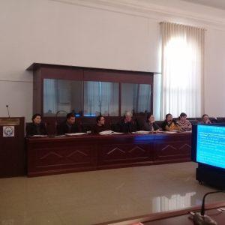](http://kstu.kg/wp-content/uploads/2018/03/20171223_093712.jpg)[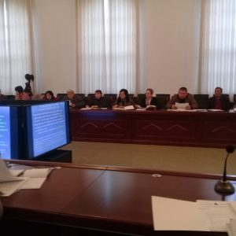](http://kstu.kg/wp-content/uploads/2018/03/20171223_093425.jpg)

**Программа семинара «Обеспечение системы качества в КГТУ»**

Дата проведения: **1 декабря 2017 г.**

Время:   **1000**

Место проведения: **конференц-зал КГТУ**

Формат: **руководители структурных подразделений:** – директора институтов;

- деканы факультетов;                                                                     - заведующие кафедрами;

- ответственные по качеству/ по подготовке к аккредитации;

**структурные подразделения:**

- отдел качества образования;

- учебный отдел;

**-** учебно-методическое объединение

|  |  |
| --- | --- |
| **Темы обсуждений** | **Ответственные** |
| 1.      Самооценка вуза при независимой аккредитации. | Чимчикова М.К. –начальник  Отдела качества образования |
| 2.      Результаты обучения образовательных программ | Чимчикова М.К./Тагаева Н.И.  Отдела качества образования |
| 3.      Формирование образовательных программ на основе трудовых функций | Профессор Салиев А.Б. |

[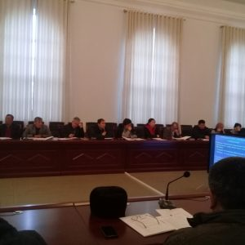](http://kstu.kg/wp-content/uploads/2018/03/20171223_093503-1.jpg)